Centro Paula Souza
Etec Vasco Antonio Venchiarutti – Jundiaí - SP
Técnico em Desenvolvimento de Sistemas – Jun/2026

Artigo desenvolvido na disciplina de Trabalho de Conclusão de Curso sob orientação dos professores Ronildo Ferreira e Luciana Batista.

INDEXAÇÃO SOBRE COMPUTAÇÃO GRÁFICA

Fernando dos Santos Braz
Gustavo Henrique da Silva Alves
Gustavo Muller Santos

RESUMO
Este estudo tem o objetivo de analisar. Dentre os autores pesquisados para a constituição conceitual deste trabalho, destacaram-se Huvila (2011), Silva (2024), Madhavan (2005), Mteleli (2026), Matsunaga (2026), Chen (2018) e Alhyari (2026). A metodologia utilizada foi a pesquisa exploratória e descritiva, tendo como coleta de dados o levantamento bibliográfico de repositórios digitais, documentações técnicas e periódicos científicos. As conclusões mais relevantes apontam que a centralização de materiais através de geradores de sites estáticos otimiza o tempo de estudo autônomo e diminui a barreira cognitiva inicial imposta pela complexidade matemática do campo e pelas barreiras linguísticas das tecnologias vigentes.
Palavras-chave: Computação Gráfica. Documentação. Indexação.
INTRODUÇÃO
A falta de informações centralizadas constitui um desafio para o processo de aprendizagem, uma vez que dificulta a localização, a seleção e a compreensão de conteúdos relevantes, tornando mais complexo o desenvolvimento autônomo do estudante (HUVILA, 2011). Na área da Computação Gráfica esse problema é observado no cenário nacional por sofrer da precarização dos conteúdos, que são muitas vezes espalhados em blogs, canais especializados, documentação técnicas estrangeiras e cursos pagos. Esse dilema apresenta uma lacuna na Industria 4.0 brasileira onde a Computação Gráfica é aplicada.
O presente estudo delimita-se a pesquisa, organização e introdução sobre matérias da Computação Gráfica englobando ferramentas principais, termos e conceitos dos campos relacionados à renderização e modelagem. Essa coleção concentra-se na indexação e tratamento de documentações, repositórios e canais visando uma introdução dos conteúdos fundamentais para a autonomia do aluno na área.
O objetivo geral é reunir informações e ferramentas da Computação Gráfica de língua inglesa convertendo para portuguesa por meio da indexação do conteúdo permitindo uma introdução clara e objetiva para iniciantes no campo.
Esta pesquisa justifica-se da relevância da computação gráfica para a aplicação da Indústria 4.0 no cenário nacional. Conforme reforça Silva (2024), a criação de modelos tridimensionais complexos e a computação gráfica em 3D são indispensáveis para simular o comportamento de robôs e automatizar espaços fabris inspirados em cenários reais. O problema da precarização pedagógica da área é exibido pelo autor, onde segundo o qual, para que profissionais consigam aplicar ferramentas industriais e projetar interfaces desses softwares necessita-se de uma base sobre os conceitos abstratos e conhecimento de quais aplicações atendem às necessidades práticas da indústria.
A metodologia deste trabalho é a pesquisa exploratória e descritiva , tendo como coleta de dados o levantamento bibliográfico de repositórios, documentações, livros acadêmicos.
CONCEITOS DE COMPUTACÃO GRÁFICA NA INDÚSTRIA 4.0
A inserção de tecnologias visuais no ambiente fabril moderno redefiniu os parâmetros de automação e gerenciamento de dados. A Computação Gráfica, ao deixar de ser vista exclusivamente como ferramenta de entretenimento, assume o papel de interface humana para sistemas complexos. Segundo Silva (2024), A computação em tempo real, somado a modelos tridimensionais e visão computacional é indispensável para a automação industrial. Logo, para a criação de mão de obra qualificada é necessário um ambiente de aprendizado como CIRUS Studio, entretanto a natureza enterprise deixa-o somente limitado para empresas. Fortalecendo essa ideia, Madhavan, Arns e Bertoline (2005) ressaltam que ambientes voltados para visualizações de conceitos abstratos complexos são essenciais para reduzir gargalos técnicos no desenvolvimento profissional, permitindo que os estudantes realizem simulações que se aproximam diretamente de cenários corporativos reais.
Tanto o desenvolvimento quanto o uso desses ambientes é inegável a importância dos fundamentos geométricos e espaciais. Na Figura 1, observa-se o uso do OIP(Open Industry Project) para a o desenvolvimento de um sistema de esteiras

Figura 1: Interface do OIP
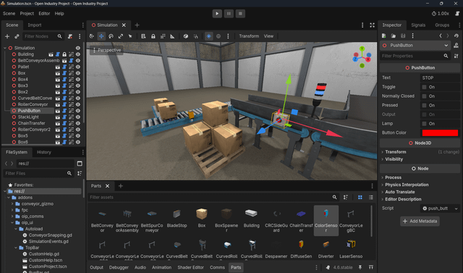.
Fonte : Github do OIP
O conhecimento prévio dessas aplicações e conceitos permite aprendizado auto-suficiente. Ainda assim, Mteleli, Mtshali e Skosana (2026) advertem que o ensino de gráficos de engenharia permanece um desafio complexo devido à natureza abstrata de seus conceitos. Os autores apontam que a simples introdução de tecnologias nas disciplinas atua apenas de forma suplementar, exigindo abordagens estruturadas que facilitem a visualização espacial de desenhos complexos para que os alunos alcancem, de fato, os resultados de aprendizagem esperados pela nova indústria.
INDEXAÇÃO E DOCUMENTAÇÃO DIGITAL COM VITEPRESS
Devido à situação pedagógica da área no Brasil, o conceito de indexação Awesome , usados em repositórios ingleses para o acúmulo de informação, apresenta uma solução viável para tal problema. Um tipo de ferramenta se encaixa perfeitamente nessa metodologia é static site generators(gerados de sites estáticos).O Vitepress, uma aplicação baseada em Vue.js, tem como seu diferencial a conversão de arquivos markdown diretos em páginas html, performance, edição e escalabilidade são reforçados, além que a catalogação e o tratamento de informação são estimulados por essa premissa simples.
A classificação e agrupamentos de dados condiz com a retenção do conhecimento. De acordo com Matsunaga e Miyata (2026), a utilização de metodologias inspiradas na engenharia reversa que focam na decomposição de conceitos e na análise sistemática de conteúdos, promove melhorias expressivas na percepção visual, na compreensão analítica e no discernimento dos estudantes, reduzindo o abismo pedagógico entre a formação acadêmica e as competências exigidas pelo mercado tecnológico moderno.
Na Figura 2 representa o resultado do fluxo de compilação do vitepress no qual arquivos .md (arquivos descritivos de textos) são tratados pela ferramenta em páginas com layout responsivo com uma barra de navegação.
Figura 2 : Site gerado por um arquivo markdown
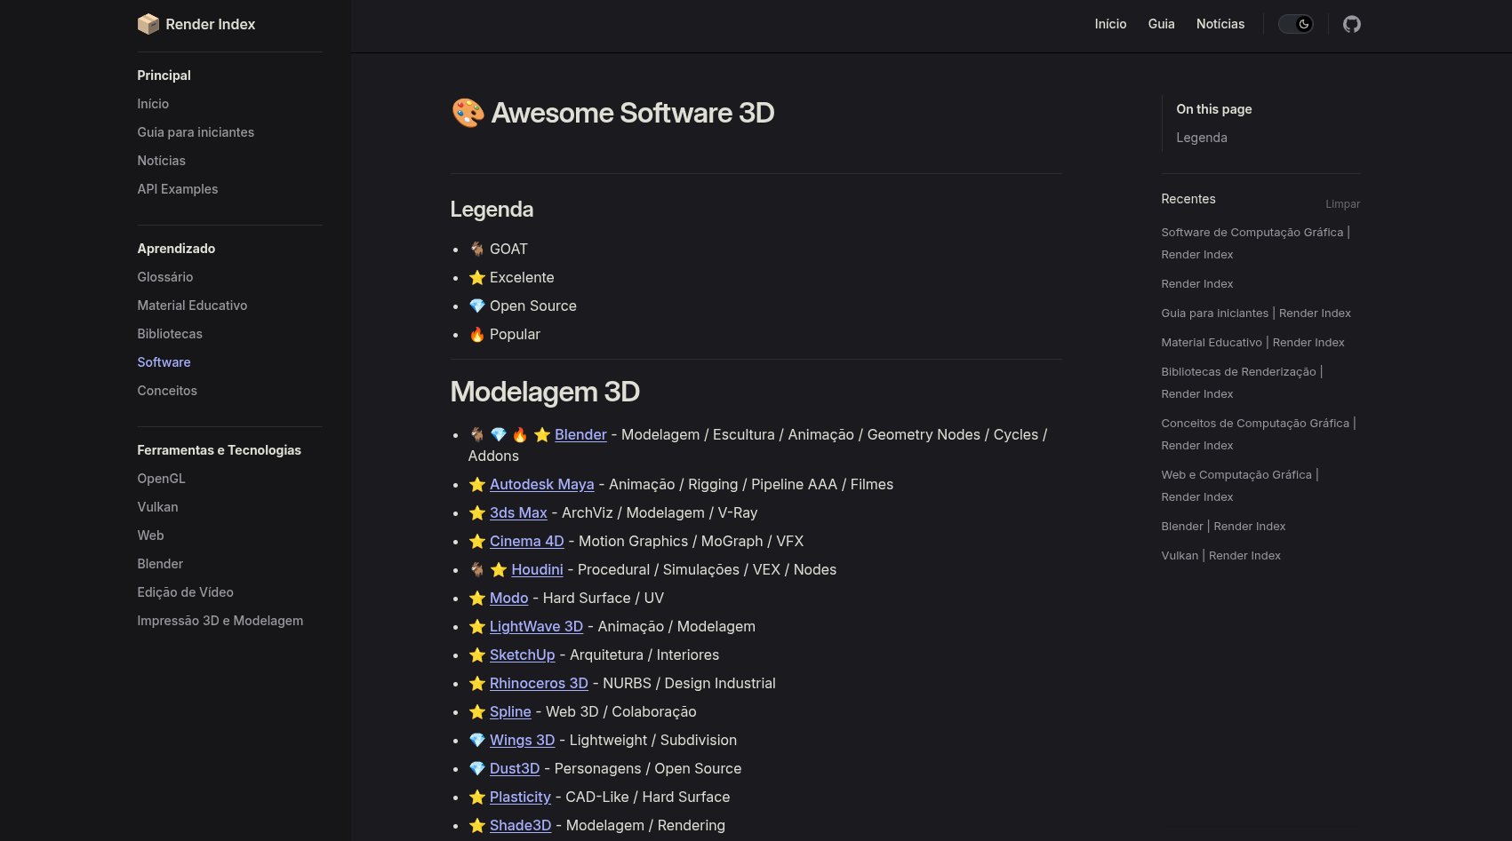
Fonte: Próprios autores
INTERFACES DE PROGRAMAÇÃO GRÁFICA E O PROCESSAMENTO VISUAL
Para a aplicação industrial de simulações tridimensionais na indústria 4.0 é preciso um domínio sobre o software de automação e o hardware de renderização 3d. Essa comunicação acontece por meio das APIs (Application Programming Interfaces), que são: OpenGL, Vulkan e DirectX. Essas APIs dão o comando básico para que os algoritmos gerenciam a memória da GPU(Graphics Processing Unit) que realizam o cálculo de milhões de polígonos por segundo.
Entretanto um intenso debate acontece na comunidade acadêmica sobre a forma ideal de introduzir esses conceitos de maneira efetiva. Embora o comitê nacional da Sociedade Brasileira de Computação (SBC), por meio do relatório GranDGamesBR (XAVIER; COSTA; VALENTE, 2020), defende a ideia do domínio de baixo nível e da engenharia gráfica para retirar a dependência de engines estrangeiras, outro modo de pensar propõem caminhos distintos para diminuir a barreira inicial de aprendizado. Chen, Xu e Rippin (2018) defendem que o ensino introdutório de Computação Gráfica deve priorizar os fundamentos e conceitos algorítmicos abstratos de forma independente, sem submeter o aluno iniciante à complexidade sintática imediata das APIs de renderização modernas, o que impede a sobrecarga cognitiva e estimula o desenvolvimento do raciocínio lógico-gráfico primário.
Além da separação entre APIs e lógica pura, a metodologia de ensino híbrida surge como um fator determinante para o sucesso na manipulação de ferramentas que geram saídas visuais e computação gráfica aplicada. Sobre a eficácia desse modelo integrado de aprendizado técnico, Alhyari (2026) pontua:
A adoção do modelo de aprendizado híbrido (blended learning) em disciplinas técnicas de computação visual e produção de mídia demonstra impactos significativos na aquisição de competências práticas. Ao combinar a instrução teórica presencial com repositórios e módulos digitais interativos de autoaprendizagem, os estudantes apresentam um ganho substancial na capacidade de manipular ferramentas complexas e de solucionar problemas de processamento técnico de forma independente (ALHYARI, 2026, p. 8).
Com a separação do conteúdo de maneira simplificada , o estudante consegue se guiar, depois de um certo tempo, entre as etapas do processamento de low end computing. Na Figura 3, é apresentada a estrutura simplificada do pipeline gráfico (fluxo de renderização), o qual apresenta uma sequência linear que transforma dados geométricos brutos (vertex data) em pixels finais exibidos no monitor.

Figura 3: Pipeline gráfico explicado em etapas
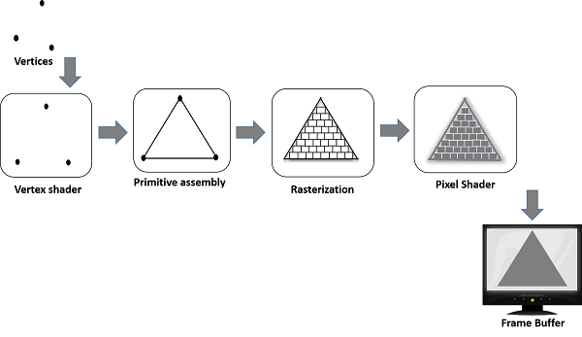
Fonte:TutorialsPoint
O domínio sobre o fluxo ilustrado permite que desenvolvedores compreendam como a matemática opera por trás das telas, habilitando a otimização de sistemas industriais pesados e o desenvolvimento de soluções computacionais customizadas. Assim, a catalogação e indexação de materiais didáticos focados na dissociação entre a lógica pura e as ferramentas práticas apresentam-se como uma estratégia indispensável para pavimentar a formação de novos talentos no cenário nacional.
DISCUSSÕES E RESULTADOS
Os resultados obtidos apresentados pelas Figuras 4, 5, 6 e 7 demonstram a eficiência do conceito de repositórios Awesome por meio da atualização do Vitepress. Com o uso de static site generator foi possível chegar ao objetivo final. A coleta desses dados de matérias didáticos e documentações essenciais da língua inglesa simplificou a trilha por qual o estudante deveria percorrer.
Com essa coleção e a explicação de conceitos matemáticos bases da área o uso e aplicação das principais APIs do mercado se tornou trivial, criando mão de obra especializada para atender a Indústria 4.0 e futuramente desenvolver suas próprias ferramentas.

Figura 4: Página principal do site Vitepress
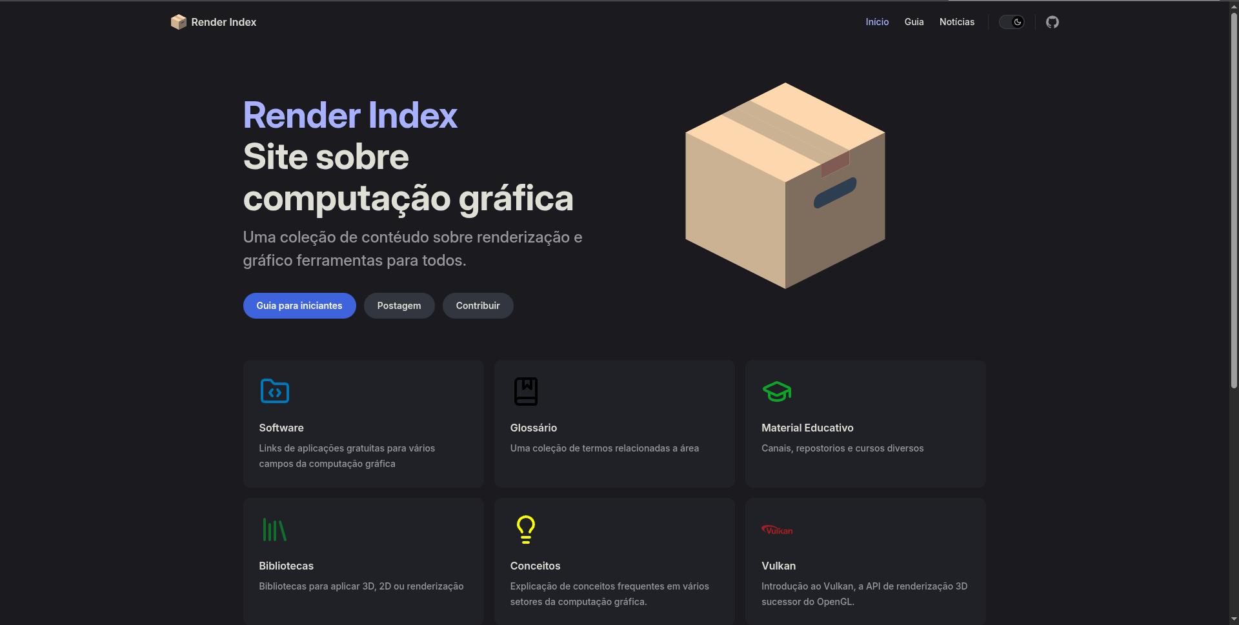
Fonte: Próprios autores

Figura 5: Glossário e sua tabela
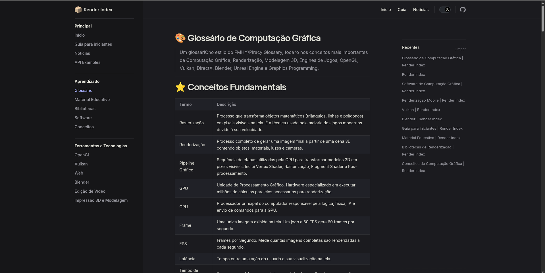
Fonte: Próprios autores
Figura 6: RSS feed com nóticias

Fonte: Próprios autores
CONSIDERAÇÕES FINAIS
Com a estipulação do trabalho, os index de software, glossário, material educativo e bibliotecas repositórios Awesome foram utilizados na coleta e tratamento da informação, emojis foram utilizados para categorizar cada link filtrado, bibliotecas foram usadas para implementar outras funções como: um RSS feed, nóticias, que são tratadas de acordo com atualizações; three.js animações diretas na web.
O resultado obtido foi uma documentação moderna com arquivos em markdown que fornece um passo inicial para a autossuficiência do aprendizado da Computação Gráfica, além de demonstrar outra forma de organização de informação para a retenção de conhecimentos difíceis por conter termos abstratos e falta de visualização desses conceitos. Essas soluções permitem o desenvolvimento profissional sem a necessidade de software que são de natureza proprietária restritiva.
Percebe-se uma ausência de forks(cópias espalhadas em servidores de outra região ) e tradução dessa documentação para uma maior disponibilidade em partes da América Latina, além da falta de demonstrações com outras APIs webs para um maior leque de ferramentas para ser desenvolvido. Atualizações semanais ajudariam na relevância dos index e aprofundamento de outras áreas emergentes como AIs de modelagem em tempo real, permitiriam à documentação atender às demandas crescentes da indústria 4.0.

REFERÊNCIAS
ALHYARI, Narmeen. Effectiveness of blended learning in video editing and production: a case study in Jordanian higher education. Discover Education, v. 5, n. 1, 2026. Disponível em: http://dx.doi.org/10.1007/s44217-026-01120-w. Acesso em: 06 jun. 2026.
CHEN, M.; XU, Z.; RIPPIN, W. On the Pedagogy of Teaching Introductory Computer Graphics without Rendering APIs. Eurographics, 2018. Disponível em: https://dl.acm.org/doi/10.5555/3297765.3297776. Acesso em: 06 jun. 2026.
HUVILA, Isto. The complete information acceptance model. Journal of Documentation, v. 67, n. 4, p. 556-581, 2011.
MADHAVAN, Krishna P. C.; ARNS, Laura L.; BERTOLINE, Gary R. A distributed rendering environment for teaching animation and scientific visualization. IEEE Computer Graphics and Applications, v. 25, n. 5, p. 32–38, Sep-Oct 2005. Disponível em: https://ieeexplore.ieee.org/abstract/document/1510536. Acesso em: 06 jun. 2026.
MATSUNAGA, Harutaka; MIYATA, Kazunori. Extending computer graphics education through reverse engineering: Further enhancements in visual communication and creativity. International Journal of Art & Design Education, n. jade.70010, 2026. Disponível em: http://dx.doi.org/10.1111/jade.70010. Acesso em: 06 jun. 2026.
MTELELI, Lutho; ISAAC MTSHALI, Thokozani; SKOSANA, Ndlelehle. Digital technology integration in Engineering Graphics and design Education: A qualitative study of teachers’ pedagogical practices and challenges. Journal of Education and Teaching (JET), v. 7, n. 1, p. 237–251, 2026. Disponível em: https://jet.or.id/index.php/jet/article/view/746. Acesso em: 06 jun. 2026.
PEREIRA, Otacílio J. e colab. O aspecto visual inspirado em cenários reais como suporte para processos de aprendizagem e softwares educacionais: uma trajetória de experiências. In: Anais da XXII Escola Regional de Computação Bahia, Alagoas e Sergipe (ERBASE). Porto Alegre: SBC, 2024. p. 129–138. Disponível em: https://sol.sbc.org.br/index.php/erbase/article/view/33884. Acesso em: 06 jun. 2026.
XAVIER, G.; COSTA, H. A. X.; VALENTE, L. GranDGamesBR - Grandes Desafios de Pesquisa em Jogos e Entretenimento Digital no Brasil (2020–2030). In: Anais do XIX Simpósio Brasileiro de Jogos e Entretenimento Digital (SBGames). Porto Alegre: SBC, 2020. Disponível em: https://sol.sbc.org.br/. Acesso em: 06 jun. 2026.
ZHENG, Qinghua et al. Knowledge forest: a novel model to organize knowledge fragments. arXiv preprint arXiv:1912.06825, 2019. Disponível em: http://arxiv.org/abs/1912.06825. Acesso em: 06 jun. 2026.

https://github.com/Open-Industry-Project/Open-Industry-Project
https://www.tutorialspoint.com/webgl/images/fragment_operations.jpg

